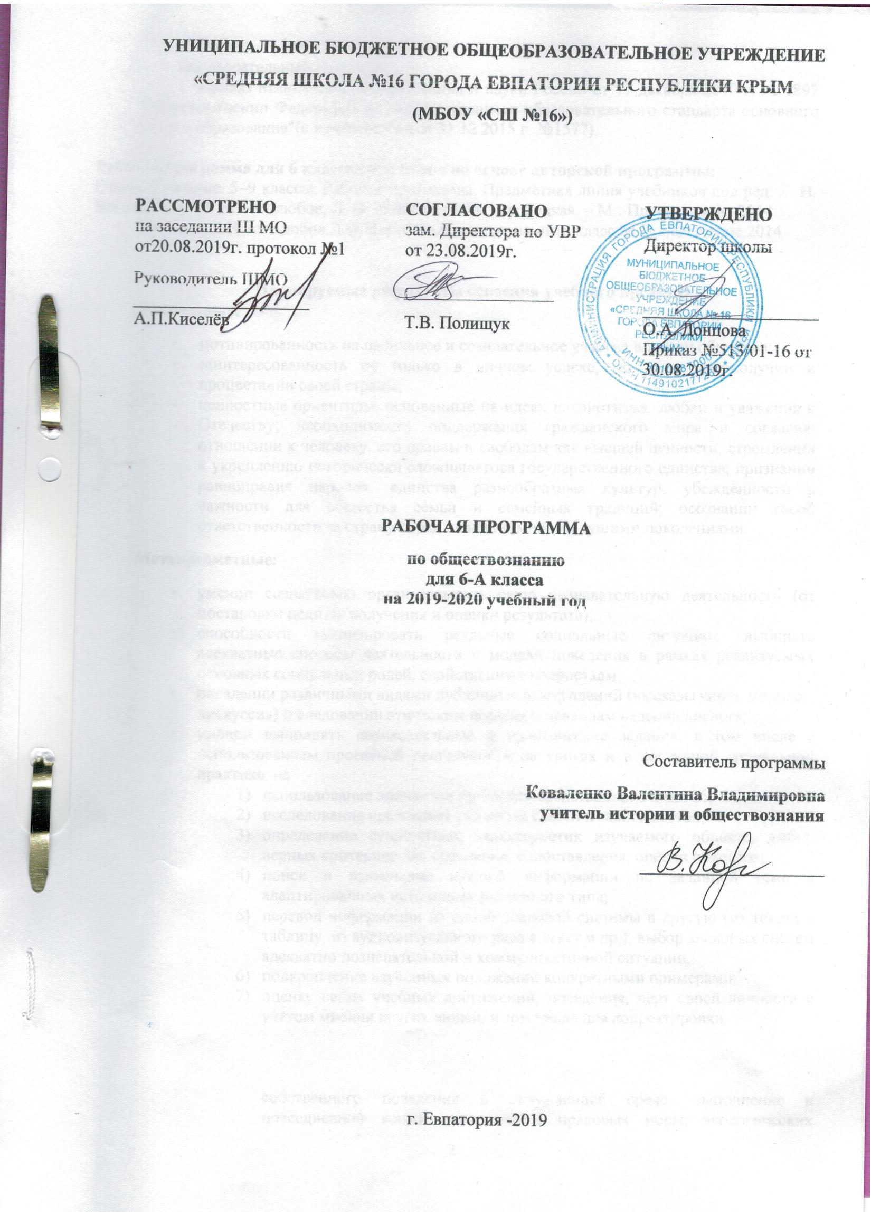

.

Образовательный стандарт:
- Приказ Министерства образования и науки России от 17 декабря 2010 г. № 1897 "Об утверждении Федерального государственного образовательного стандарта основного общего образования"(с изменениями от 31.12.2015 г. №1577).

Рабочая программа для 6 класса составлена на основе авторской программы:
Обществознание. 5–9 классы. Рабочие программы. Предметная линия учебников под ред. Л. Н. Боголюбова / Л. Н. Боголюбов, Л. Ф. Иванова, Н. И. Городецкая. – М.: Просвещение, 2014.
Учебник: Л.Н.Боголюбов,Л.Ф.Иванова.Обществознание,6 класс:М.Просвещение,2014

Планируемые результаты освоения учебного предмета.
Личностные:
  - мотивированность на посильное и созидательное участие в жизни общества;
  - заинтересованность не только в личном успехе, но и в благополучии и процветании своей страны;
  - ценностные ориентиры, основанные на идеях патриотизма, любви и уважения к Отечеству; необходимости поддержания гражданского мира и согласия; отношении к человеку, его правам и свободам как высшей ценности; стремлении к укреплению исторически сложившегося государственного единства; признании равноправия народов, единства разнообразных культур; убеждённости в важности для общества семьи и семейных традиций; осознании своей ответственности за страну перед нынешними и грядущими поколениями.
Метапредметные:
  - умении сознательно организовывать свою познавательную деятельность (от постановки цели до получения и оценки результата);
  - способности анализировать реальные социальные ситуации, выбирать адекватные способы деятельности и модели поведения в рамках реализуемых основных социальных ролей, свойственных подросткам;
  - овладении различными видами публичных выступлений (высказывания, монолог, дискуссия) и следовании этическим нормам и правилам ведения диалога;
  - умении выполнять познавательные и практические задания, в том числе с использованием проектной деятельности на уроках и в доступной социальной практике, на:
    - использование элементов причинно-следственного анализа;
    - исследование несложных реальных связей и зависимостей;
    - определение сущностных характеристик изучаемого объекта; выбор верных критериев для сравнения, сопоставления, оценки объектов;
    - поиск и извлечение нужной информации по заданной теме в адаптированных источниках различного типа;
    - перевод информации из одной знаковой системы в другую (из текста в таблицу, из аудиовизуального ряда в текст и др.); выбор знаковых систем адекватно познавательной и коммуникативной ситуации;
    - подкрепление изученных положений конкретными примерами;
    - оценку своих учебных достижений, поведения, черт своей личности с учётом мнения других людей, в том числе для корректировки

собственного поведения в окружающей среде; выполнение в повседневной жизни этических и правовых норм, экологических требований;
    - определение собственного отношения к явлениям современной жизни, формулирование своей точки зрения.
Предметные:
  - относительно целостное представление об обществе и человеке, о сферах и областях общественной жизни, механизмах и регуляторах деятельности людей;
  - понимание побудительной роли мотивов в деятельности человека, места ценностей в мотивационной структуре личности, их значения в жизни человека и развитии общества;
  - знание основных нравственных и правовых понятий, норм и правил, понимание их роли как решающих регуляторов общественной жизни; умение применять эти нормы и правила к анализу и оценке реальных социальных ситуаций; установка на необходимость руководствоваться этими нормами и правилами в собственной повседневной жизни;
  - приверженность гуманистическим и демократическим ценностям, патриотизм и гражданственность;
  - знание особенностей труда как одного из основных видов деятельности человека, основных требований трудовой этики в современном обществе, правовых норм, регулирующих трудовую деятельность несовершеннолетних;
  - понимание значения трудовой деятельности для личности и для общества;
  - понимание специфики познания мира средствами искусства в соотнесении с другими способами познания; ;
  - понимание языка массовой социально-политической коммуникации, позволяющее осознанно воспринимать соответствующую информацию; умение различать факты, аргументы, оценочные суждения;
  - понимание значения коммуникации в межличностном общении;
  - умение взаимодействовать в ходе выполнения групповой работы, вести диалог, участвовать в дискуссии, аргументировать собственную точку зрения;
  - знакомство с отдельными приёмами и техниками преодоления конфликтов;
  - ценностные ориентиры, основанные на идеях патриотизма, любви и уважения к Отечеству; на отношении к человеку, его правам и свободам как к высшей ценности; на стремлении к укреплению исторически сложившегося государственного единства; на признании равноправия народов, единства разнообразных культур; на убеждённости в важности для общества семьи и семейных традиций; на осознании необходимости поддержания гражданского мира и согласия, своей ответственности за судьбу страны перед нынешними и грядущими поколениями.
В результате изучения курса"Обществознания"
Ученик научится:
- понимать побудительную роль мотивов в деятельности человека, места ценностей в мотивационной структуре личности, их значения в жизни человека и развитии общества;
- знать основные нравственные и правовые понятия, норм и правил, понимание их роли как решающих регуляторов общественной жизни; умение применять эти нормы и правила к анализу и оценке реальных социальных ситуаций; установка на необходимость руководствоваться этими нормами и правилами в собственной повседневной жизни

Ученик получит возможность научиться:
- анализировать реальные социальные ситуации, выбирать адекватные способы деятельности и модели поведения в рамках реализуемых основных социальных ролей, свойственных подросткам;
  - овладевать различными видами публичных выступлений (высказывания, монолог, дискуссия) и следовании этическим нормам и правилам ведения диалога;
  - уметь выполнять познавательные и практические задания, в том числе с использованием проектной деятельности на уроках и в доступной социальной практике.
Содержание учебного курса
Введение (1 ч.)
Тема 1. Человек в социальном измерении (12 ч.)
Цели и ценность человеческой жизни. Биологическое и социальное в человеке. Мышление и речь. Отличие человека от животных. Наследственность.
Личность как совокупность важнейших человеческих качеств. Индивидуальность человека. Качества сильной личности.
Познание мира. Познание самого себя (самопознание). Самосознание и самооценка. Способности человека.
Деятельность человека, ее основные формы (труд, игра, учение). Особенности игры как одной из основных форм деятельности людей в детстве. Связь между деятельностью и формированием личности. Знания и умения как условие успешной деятельности.
Потребности человека — биологические, социальные, духовные. Индивидуальный характер потребностей. Духовный мир человека. Мысли и чувства.
Жизненный успех Слагаемые жизненного успеха. Привычка к труду помогает успеху. Готовимся выбирать профессию. Поддержка близких – залог успеха. Выбор жизненного пути. Образование и его значимость в условиях информационного общества.
Тема 2. Человек среди людей (11 ч.)
Человек и его ближайшее окружение. Межличностные отношения. Роль чувств в отношениях между людьми. Сотрудничество и соперничество.
Социальные группы (большие и малые). Одноклассники, сверстники, друзья. Группы формальные и неформальные. Лидеры. Групповые нормы.
Общение — форма отношения человека к окружающему миру. Цели общения. Средства общения. Особенности общения со сверстниками, старшими и младшими.
Человек среди других людей. Солидарность, лояльность, толерантность, взаимопонимание.
Межличностные конфликты, причины их возникновения. Агрессивное поведение. Конструктивное разрешение конфликта. Как победить обиду и установить контакт.
Тема 3. Нравственные основы жизни (8ч.)
Человек славен добрыми делами. Доброе — значит хорошее. Мораль. Золотое правило морали. Учимся делать добро.
Быть смелым. Страх — защитная реакция человека. Преодоление страха. Смелость и отвага. Противодействие злу.
Человечность. Гуманизм — уважение и любовь к людям. Внимание к тем, кто нуждается в поддержке.
Повторение и обобщение учебного курса (2ч.)

Тематическое планирование
№ п/п | Наименование разделов и тем | Количество часов
1 | Введение. | 1
2 | Тема 1. Человек в социальном измерении. | 12
3 | Тема 2. Человек среди людей. | 11
4 | Тема 3. Нравственные основы жизни. | 8
5 | Повторение и обобщение учебного курса | 2
 | ИТОГО | 34

Календарно – тематическое планирование
№ п/п |  | Дата |  | Тема урока
План | Факт | План | факт
1 | 1 | 04.09 | 04.09 | Введение.

Тема 1. Человек в социальном измерении. (12 часов).
2 | 2 | 11.09 |  | Человек – личность.
3 |  | 18.09 |  | Индивидуальность.
4 |  | 25.09 |  | Человек познает мир.
5 |  | 02.10 |  | Познание себя.
6 |  | 09.10 |  | Человек и его деятельность.
7 |  | 16.10 |  | Жизнь человека многогранна.
8 |  | 23.10 |  | Потребности человека.
9 |  | 30.10 |  | Мир мыслей и чувств.
10 |  | 06.11 |  | На пути к жизненному успеху.
11 |  | 13.11 |  | Выбор жизненного пути.
12 |  | 20.11 |  | Практикум по теме «Человек в социальном измерении»
13 |  | 27.11 |  | Повторение и обобщение по теме:Человек в социальном измерении.

Тема 2. Человек среди людей. (11 часов)
14 |  | 04.12 |  | Межличностные отношения.
15 |  | 11.12 |  | Виды межличностных отношений.
16 |  | 18.12 |  | Человек в группе.
17 |  |  |  | Поощрения и наказания.
18 |  |  |  | Общение.
19 |  |  |  | Особенности общения со сверстниками.
20 |  |  |  | Особенности общения со старшими и младшими.
21 |  |  |  | Конфликты в межличностных отношениях.
22 |  |  |  | Как не проиграть в конфликте.
23 |  |  |  | Практикум по теме «Человек среди людей»
24 |  |  |  | Повторение и обобщение по теме:Человек среди людей.
Тема3. Нравственные основы жизни. ( 8 часов).
25 |  |  |  | Человек славен добрыми делами.
26 |  |  |  | Главное правило доброго человека.
27 |  |  |  | Будь смелым.
28 |  |  |  | Учимся побеждать страх.
29 |  |  |  | Человек и человечность.
30 |  |  |  | Прояви внимание к старикам.
31 |  |  |  | Практикум по теме «Нравственные основы жизни»
32 |  |  |  | Повторение и обобщение по теме:Нравственные основы жизни.
33 |  |  |  | Повторение и обобщение знаний по курсу.
34 |  |  |  | Повторени и обобщение знаний по курсу.

